
Unidad N.º 9 - Proyecto Final Integrador
Predicción del abandono de clientes
en una empresa de telecomunicaciones
Grupo 31
Integrantes: Mendoza, Mayra Nahir
Desbat, Thiago
Scarlatta, Dylan
Rodriguez, Rosalia
Entrega final: 26 de octubre de 2026
Reentrega corregida: 29 de octubre de 2026

1. Resumen Ejecutivo
El proyecto identifica anticipadamente a los clientes con mayor probabilidad de abandonar el servicio de una empresa de telecomunicaciones, para que Retención, CRM y Marketing concentren su capacidad de contacto donde más rinde. Se utilizó el dataset Telco Customer Churn (7.043 clientes, 21 variables, tasa de churn de 26,54%) siguiendo la metodología CRISP-DM.
Se compararon seis alternativas (baseline, dos Regresiones Logísticas, Árbol de Decisión, Random Forest y XGBoost). En esta reentrega la elección se hizo únicamente con validación cruzada, con un criterio escrito de antemano: mayor PR-AUC y, si la diferencia con otro modelo es menor a un desvío estándar, el más simple. XGBoost, Random Forest y ambas Regresiones Logísticas quedaron empatados dentro de ese margen, por lo que se eligió la Regresión Logística Balanceada: la más simple, la más fácil de explicar y la de mayor Recall en validación cruzada (0,801).
El modelo elegido se evaluó una sola vez en el conjunto de prueba (1.409 clientes, 374 bajas). Si Retención contacta al 20% de mayor riesgo (282 clientes), encuentra 186 de las 374 bajas (49,73%), con una tasa de acierto de 65,96% frente a 26,54% al azar: un lift de 2,48x. El resultado es consistente con lo esperado por validación cruzada (50,2%).
Transparencia: en la versión anterior se había elegido Random Forest comparando resultados en el test, lo cual no es correcto. Lo corregimos y lo declaramos (sección 5.5). El modelo no demuestra por sí solo que una campaña reduzca el churn: su aporte es priorizar. El efecto de una acción debe medirse con un experimento con grupo de control.

2. Definición del Problema y Relevancia

2.1 Contexto y objetivo
La pérdida de clientes reduce ingresos futuros y los recursos comerciales son limitados: contactar a toda la cartera con la misma intensidad no es eficiente. El problema se formula como clasificación binaria (Churn: Yes/No) y la probabilidad estimada se usa para ordenar la cartera en un ranking de riesgo.

2.2 KPI operativo y criterio de éxito
Como el dataset no incluye resultados de campañas, no es posible medir una reducción causal del churn. El KPI operativo es la capacidad de concentración de bajas en el Top 20% de mayor riesgo (Recall @ Top 20%), acompañada por Precision @ Top 20% y Lift @ Top 20%. La pregunta de negocio es: si Retención solo puede llamar al 20% de la cartera, ¿qué proporción de las bajas reales encuentra? Al azar encontraría el 20%.

2.3 Hipótesis y valor esperado
Las características contractuales, la antigüedad, los servicios contratados, la facturación y el medio de pago permiten diferenciar niveles de riesgo. El valor esperado es una asignación más eficiente de la capacidad de contacto, no una reducción automática del churn.

3. Datos y Metodología

3.1 Fuente y características
Dataset Telco Customer Churn (IBM, empresa hipotética). Cada registro es un cliente con información demográfica, contractual, de servicios, antigüedad (tenure, en meses), facturación (MonthlyCharges, TotalCharges) y la variable objetivo Churn. customerID se excluye del modelado por ser solo un identificador.

3.2 Calidad y limpieza
No se detectaron filas duplicadas ni customerID repetidos. TotalCharges tenía 11 valores vacíos (0,16%), todos de clientes con tenure = 0; se convirtió a numérico y se imputó con 0. El control por IQR sobre tenure, MonthlyCharges y TotalCharges no detectó outliers a eliminar.

3.3 Metodología CRISP-DM
Se siguieron las seis fases de CRISP-DM. Las cinco primeras se desarrollan de forma reproducible en el notebook. El despliegue no se implementó (la consigna no lo exige) y se plantea como paso futuro: scoring periódico por lotes, monitoreo y reentrenamiento.

3.4 Ingeniería de variables y revisión de ratio_cargo_antiguedad
Se incorporaron cant_servicios_adicionales (servicios complementarios contratados), sin_blindaje_tecnico (cliente con Internet sin OnlineSecurity ni TechSupport) y ratio_cargo_antiguedad (MonthlyCharges / (tenure + 1)).
Corrección de interpretación: en la versión anterior presentamos ratio_cargo_antiguedad como “presión tarifaria”. Al revisarla, su correlación de Spearman con la antigüedad es de −0,83 y con el cargo mensual de apenas 0,24. La mediana del ratio es 24,90 en clientes de 0-1 mes y 1,26 en clientes de 49-72 meses, aunque los primeros pagan menos (49,70 vs 82,50 USD de mediana). Es decir, la variable mide sobre todo “ser cliente nuevo”, no presión de precio. La conservamos con esa interpretación. Cabe aclarar que el modelo finalmente elegido no utiliza estas variables derivadas.

4. Análisis Exploratorio de Datos (EDA)
La tasa base de churn es 26,54%. Los contratos Month-to-month tienen 42,71% de churn, frente a 11,27% en One year y 2,83% en Two year. Fiber optic registra 41,89%, frente a 18,96% en DSL y 7,40% sin Internet. Quienes abandonan tienen 17,98 meses de antigüedad promedio contra 37,57 de quienes permanecen, y un cargo mensual promedio de 74,44 contra 61,27. Electronic check alcanza 45,29% de churn, por encima de Mailed check (19,11%), transferencia automática (16,71%) y tarjeta automática (15,24%). Son asociaciones, no relaciones causales.
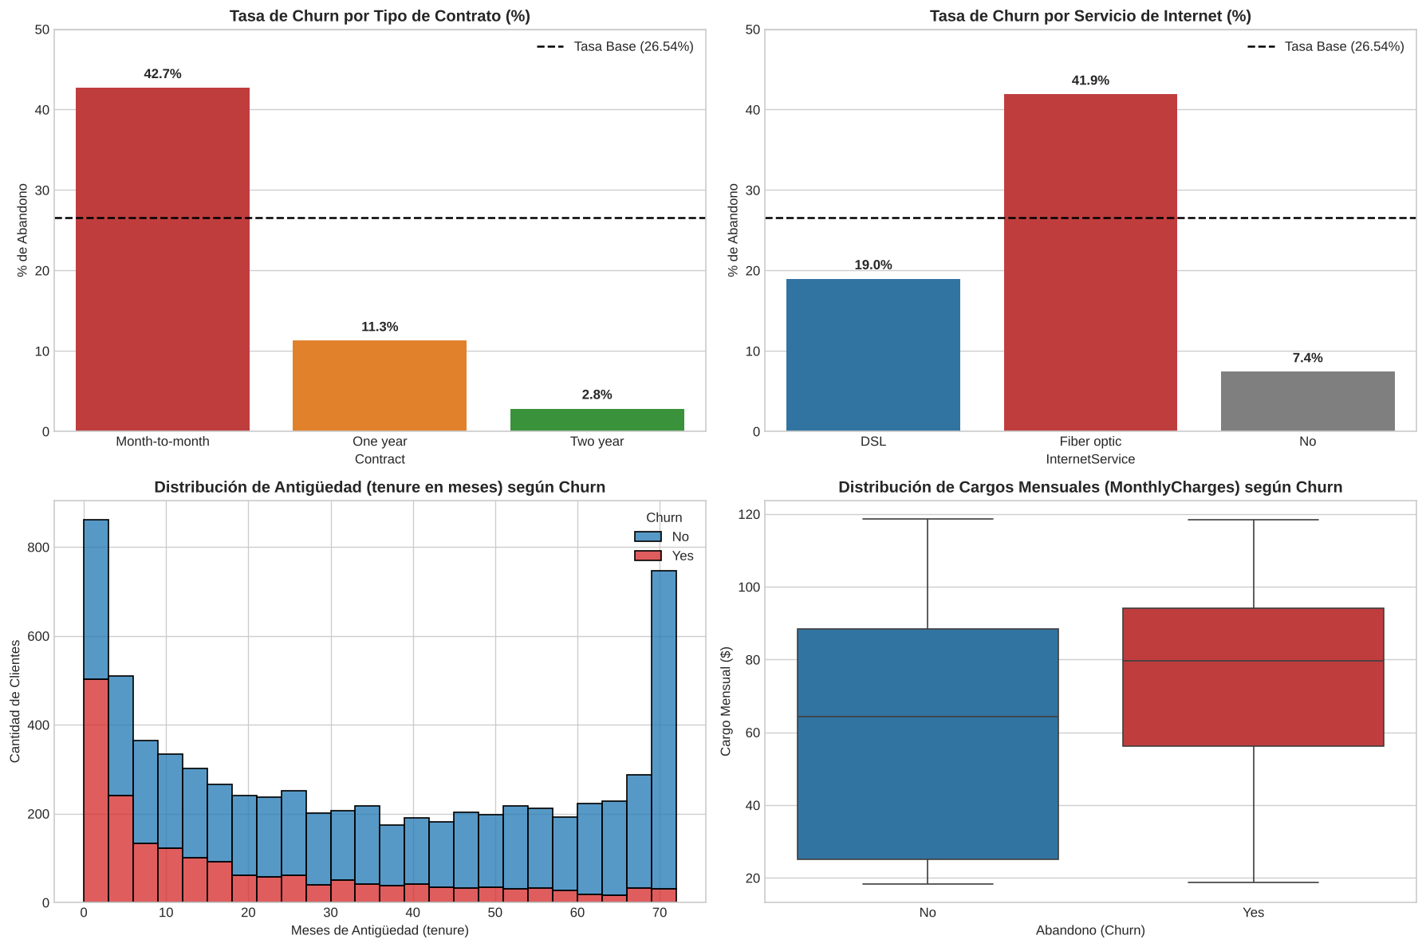
Figura 1. Principales patrones exploratorios. Fuente: notebook del proyecto.

5. Modelado y Evaluación

5.1 Esquema de validación
Partición estratificada 80/20 (random_state = 42): 5.634 clientes de entrenamiento y 1.409 de prueba (374 bajas). Las variables categóricas se codifican con OneHotEncoder y las numéricas se estandarizan dentro de pipelines, por lo que no hay fuga de información entre folds. Toda la comparación de modelos se hace con validación cruzada estratificada de 5 folds sobre el entrenamiento, incluidas las métricas del Top 20%, calculadas dentro de cada fold y también con las probabilidades out-of-fold de cross_val_predict.

5.2 Comparación en validación cruzada
Recall, Precision y F1 corresponden al umbral 0,5; PR-AUC se informa con su desvío estándar entre folds.
Tabla 1. Métricas promedio en validación cruzada de 5 folds (solo entrenamiento). Fila resaltada: modelo elegido.
Modelo | Recall | Precision | F1 | ROC-AUC | PR-AUC (± desv.) | Recall Top 20% | Precision Top 20%
Baseline | 0,000 | 0,000 | 0,000 | 0,500 | 0,265 | 19,9% | 26,4%
Reg. logística | 0,544 | 0,652 | 0,592 | 0,846 | 0,661 ± 0,019 | 50,6% | 67,2%
Reg. logística bal. | 0,801 | 0,517 | 0,628 | 0,846 | 0,660 ± 0,020 | 50,2% | 66,7%
Árbol de decisión | 0,786 | 0,501 | 0,611 | 0,826 | 0,611 ± 0,015 | 48,3% | 64,2%
Random Forest + FE | 0,777 | 0,532 | 0,631 | 0,848 | 0,664 ± 0,020 | 50,4% | 67,0%
XGBoost + FE | 0,790 | 0,525 | 0,631 | 0,849 | 0,669 ± 0,021 | 50,6% | 67,2%

5.3 Criterio de selección y modelo elegido
El criterio se fijó antes de mirar la tabla: elegir el modelo de mayor PR-AUC en validación cruzada; si otro queda a menos de un desvío estándar, se consideran empatados y se elige el más simple (Regresión Logística < Árbol < Random Forest < XGBoost). Entre dos variantes igual de simples se prefiere la de mayor Recall, porque la prioridad es detectar bajas. Se eligió PR-AUC porque evalúa el ordenamiento sin depender del umbral y es adecuada con clases desbalanceadas.
XGBoost obtuvo el mayor PR-AUC (0,669 ± 0,021), por lo que la zona de empate llega hasta 0,649. Random Forest (0,664) y las dos Regresiones Logísticas (0,661 y 0,660) caen dentro de ella; las diferencias son menores que la variación entre folds. Dentro del empate, la Regresión Logística es la más simple y, entre sus dos variantes, la balanceada tiene un Recall muy superior (0,801 contra 0,544). El modelo elegido es la Regresión Logística Balanceada. Además, en el Top 20% los cinco modelos no triviales están entre 48,3% y 50,6%, sin diferencias relevantes para el negocio.
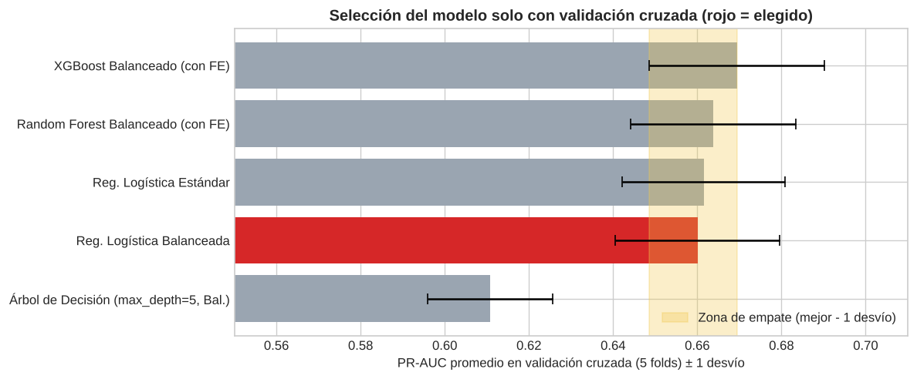
Figura 2. PR-AUC en validación cruzada ± 1 desvío. La franja amarilla marca la zona de empate.

5.4 Evaluación única en el conjunto de prueba
Con el modelo ya elegido, se entrenó sobre todo el entrenamiento y se evaluó una sola vez en el test:
Tabla 2. Regresión Logística Balanceada en el test (1.409 clientes).
Recall | Precision | F1 | ROC-AUC | PR-AUC | Bajas en Top 20% | Precision Top 20% | Lift Top 20%
0,783 | 0,504 | 0,614 | 0,842 | 0,633 | 186 de 374 (49,73%) | 65,96% | 2,48x
El PR-AUC del test (0,633) es algo menor que el de validación cruzada (0,660) y el Recall en el Top 20% es casi idéntico (49,7% contra 50,2%). Lo reportamos tal como dio: es un resultado estable, sin señales de sobreajuste.

5.5 Corrección respecto de la versión anterior
En la entrega anterior el modelo final (Random Forest) se eligió por tener mejor Recall, F1, PR-AUC y Top 20% en el test. Eso usaba el test como criterio de elección y no como medición independiente. Además, en validación cruzada Random Forest tenía el Recall más bajo de los tres modelos principales (0,777 contra 0,801 de la Regresión Logística Balanceada) y su ventaja en el test sobre XGBoost era de solo 4 clientes (192 contra 188), compatible con el azar. Declaramos que el test ya había sido consultado antes de esta reentrega; por eso los resultados de la Tabla 2 deben leerse como una estimación algo optimista. En esta versión se eliminó del notebook la evaluación de todos los modelos en el test: solo se evalúa el modelo elegido.

6. Priorización Operativa: Top 20% de Mayor Riesgo
Todas las tablas y gráficos de esta sección usan el modelo elegido. Al ordenar los 1.409 clientes del test por probabilidad de baja y dividirlos en quintiles:
Tabla 3. Concentración de bajas por quintil de riesgo en el test.
Tramo de la cartera | Clientes | Bajas reales | Tasa de churn | Bajas acumuladas | % de bajas acumulado | Lift
Quintil 1 (mayor riesgo) | 282 | 186 | 65,96% | 186 | 49,73% | 2,48
Quintil 2 | 282 | 105 | 37,23% | 291 | 77,81% | 1,40
Quintil 3 | 281 | 59 | 21,00% | 350 | 93,58% | 0,79
Quintil 4 | 282 | 21 | 7,45% | 371 | 99,20% | 0,28
Quintil 5 (menor riesgo) | 282 | 3 | 1,06% | 374 | 100,00% | 0,04
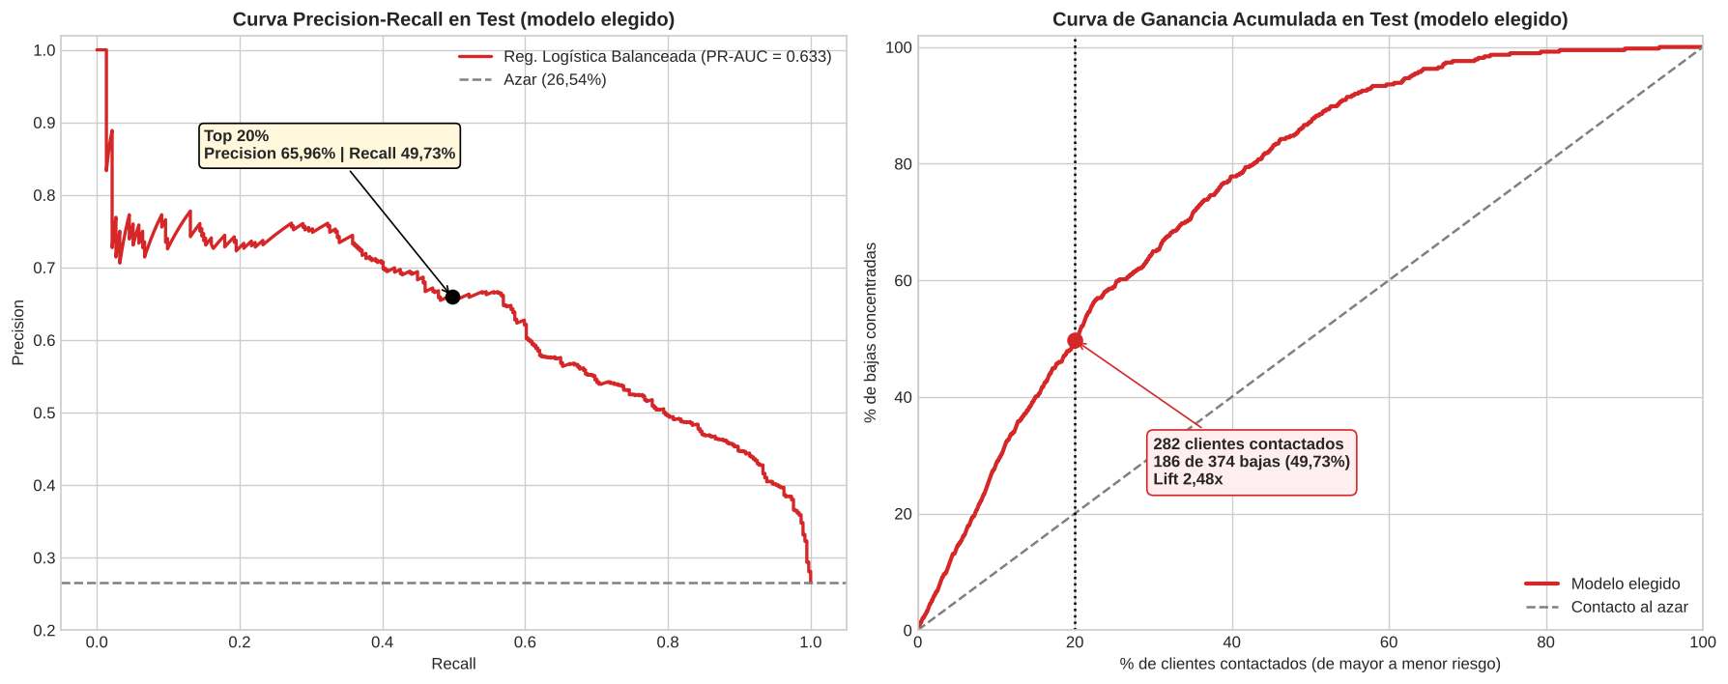
Figura 3. Curva Precision-Recall y curva de ganancia acumulada del modelo elegido en el test.
Contactando al 20% de mayor riesgo, Retención encuentra la mitad de todas las bajas (49,73%) y casi dos de cada tres llamados (65,96%) son a clientes que efectivamente se van. Llegando al 40% de la cartera se concentra el 77,81% de las bajas.

7. Interpretación de Resultados
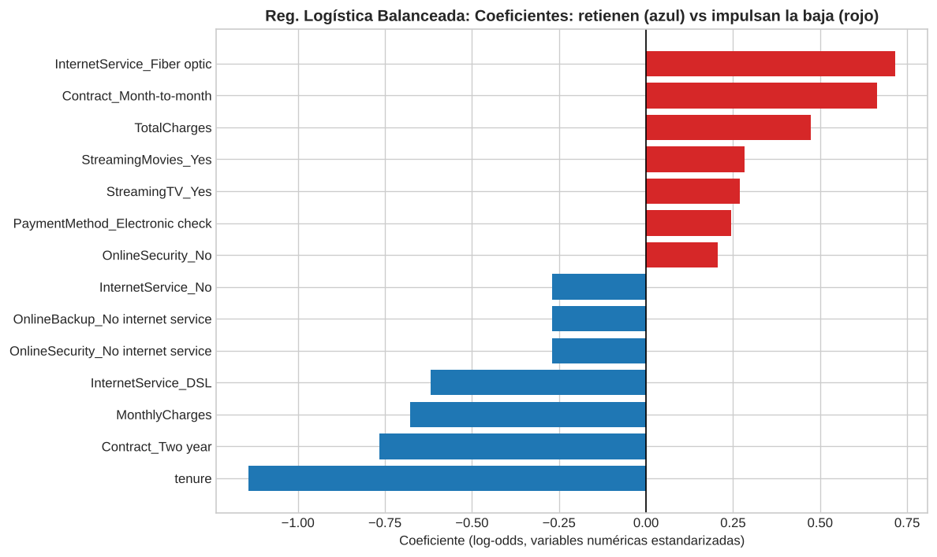
Figura 4. Coeficientes de la Regresión Logística Balanceada (variables numéricas estandarizadas).
La antigüedad (tenure) es el factor que más retiene, seguida de los contratos a dos años, DSL y los cargos mensuales una vez controlado el resto. Fiber optic, el contrato Month-to-month, el pago con Electronic check y la falta de OnlineSecurity se asocian con mayor riesgo. El coeficiente positivo de TotalCharges y el negativo de MonthlyCharges deben leerse juntos: ambas variables están muy correlacionadas con tenure, por lo que no se interpretan aisladas. Son asociaciones, no causas.

8. Impacto en el Negocio, Riesgos y Limitaciones

8.1 Facturación en riesgo por segmento
Para decidir a quién llamar primero dentro de la lista, se cruzó el ranking con el nivel de facturación mensual (terciles del entrenamiento: baja hasta 50,50 USD, media hasta 84,22 USD, alta por encima) y la antigüedad. En el test, las bajas reales suman 27.215 USD de facturación mensual:
Tabla 4. Facturación mensual de las bajas reales por segmento (test).
Segmento | Clientes | Tasa de churn | En Top 20% | % de la facturación perdida
Facturación media, 0-12 meses | 189 | 53,4% | 116 | 26,6%
Facturación alta, 25+ meses | 304 | 21,4% | 27 | 23,7%
Facturación alta, 0-12 meses | 67 | 65,7% | 61 | 15,1%
Facturación alta, 13-24 meses | 68 | 50,0% | 34 | 11,6%
Resto de segmentos (5) | 781 | — | 44 | 23,0%
Hallazgo: los clientes de facturación alta y más de 2 años explican el 23,7% de la facturación perdida, pero el modelo solo pone a 27 de ellos en el Top 20% porque su tasa de churn es moderada. Recomendamos que Retención priorice dentro del Top 20% a los clientes de facturación alta y, como segundo paso, combine el ranking de riesgo con el valor del cliente.

8.2 Escenarios de costo de contacto contra valor retenido
Supuestos hipotéticos (no medidos en el dataset): un cliente retenido vale 12 meses de su cargo mensual, y la acción retiene a un porcentaje de las bajas contactadas. Contactando 282 clientes, las bajas encontradas por el modelo representan 177.278 USD anuales, contra 65.362 USD esperables al azar. Con una tasa de éxito de 10%, 20% o 30%, el modelo genera 11.192, 22.383 o 33.575 USD más que una selección al azar, independientemente del costo por contacto (ambas opciones llaman la misma cantidad de clientes). Con un costo de 30 USD por contacto y 10% de éxito, la campaña al azar da pérdida (−1.924 USD) y la del modelo sigue siendo positiva (9.268 USD). Estas cifras ilustran órdenes de magnitud; el ROI real requiere datos de margen, costo y efectividad.

8.3 Riesgos y limitaciones
- El dataset es de una empresa hipotética; los patrones deben revalidarse con datos reales.
- Riesgo de churn no equivale a probabilidad de ser retenido: no hay datos de campañas.
- El test ya había sido consultado en la versión anterior (sección 5.5).
- Las probabilidades de la Regresión Logística Balanceada no están calibradas: sirven para ordenar, no como probabilidades reales.
- La información temporal es limitada; el comportamiento puede cambiar (drift) y requerir reentrenamiento.

8.4 Escalabilidad y pasos futuros
La solución escala con un scoring periódico por lotes que aplique el mismo pipeline y entregue el ranking a Retención. Se recomienda versionar datos y modelos y monitorear PR-AUC, la tasa base de churn y el Recall del Top 20%. La Regresión Logística es liviana y sus coeficientes se explican directamente a las áreas comerciales.

9. Consideraciones Éticas y de Privacidad
- Protección de datos: customerID se excluye del entrenamiento. En un despliegue real se deben aplicar seudonimización, control de acceso y la Ley N.º 25.326 de Protección de los Datos Personales, incluidas las condiciones para comunicaciones comerciales.
- Sesgos y equidad: el dataset contiene gender y SeniorCitizen. Una implementación real debe auditar el desempeño y las acciones por subgrupo para evitar tratos injustificados por edad o género.
- Uso responsable: el ranking es un apoyo para priorizar contactos, no un criterio para decisiones que perjudiquen al cliente.
- Validación causal: el siguiente paso es asignar al azar clientes de alto riesgo a tratamiento y control para medir el efecto incremental de la campaña.

10. Conclusiones y Recomendaciones
El proyecto desarrolló una solución reproducible para estimar el riesgo de abandono. Con el protocolo corregido, la elección se hizo solo con validación cruzada y un criterio escrito de antemano: los cuatro mejores modelos están empatados dentro de un desvío estándar y se eligió la Regresión Logística Balanceada por ser la más simple y la de mayor Recall. Evaluada una sola vez en el test, concentra 186 de 374 bajas (49,73%) en el 20% de mayor riesgo, con 65,96% de acierto y lift 2,48x.
Recomendaciones: (1) usar el ranking para priorizar la cartera y, dentro del Top 20%, empezar por los clientes de facturación alta; (2) probar las acciones de retención (migración a contrato anual, servicios de seguridad y soporte para Fiber optic, débito automático y un programa de bienvenida para clientes nuevos) con grupo de control; (3) incorporar datos de margen y costo para calcular el ROI real; (4) monitorear sesgos y drift y reentrenar periódicamente.

11. Código Python y Reproducibilidad
El notebook Proyecto_Final_Churn.ipynb, ejecutado de principio a fin, contiene carga de datos, auditoría, limpieza, EDA, ingeniería de variables, comparación por validación cruzada, aplicación del criterio de selección, evaluación única en el test, tabla por quintiles, interpretabilidad y el anexo de negocio. Todas las tablas y gráficos de este informe salen de esa ejecución y usan el mismo modelo.
Repositorio público (GitHub): https://github.com/MayraMdz/Telco-Customer-Churn.git — incluye README con instrucciones de instalación y ejecución, requirements.txt y el dataset Telco-Customer-Churn.csv.

